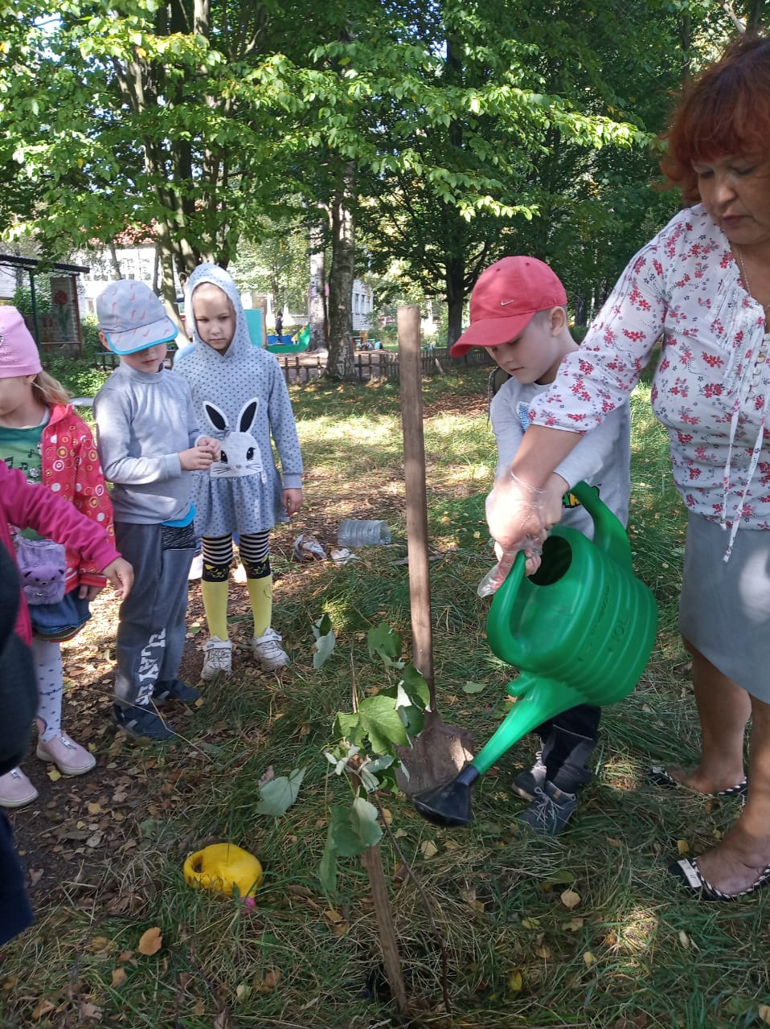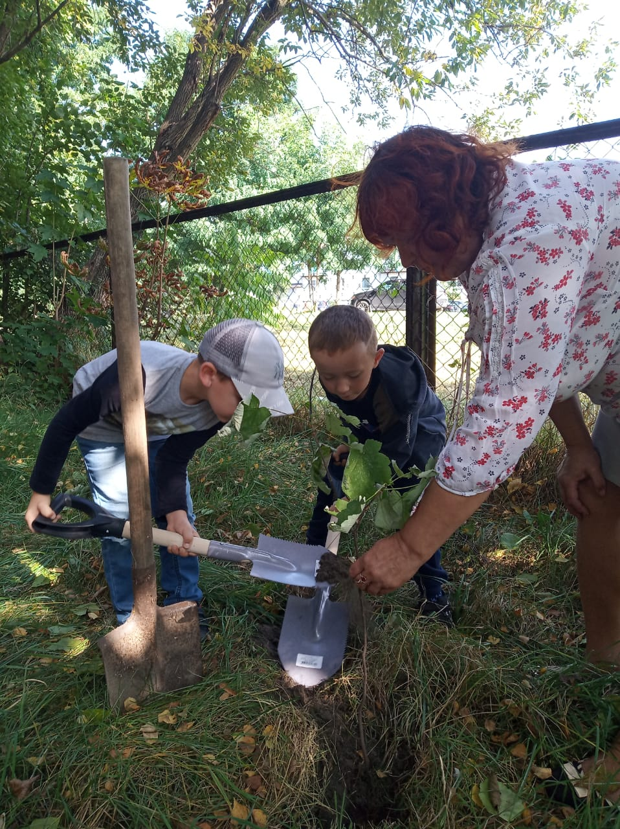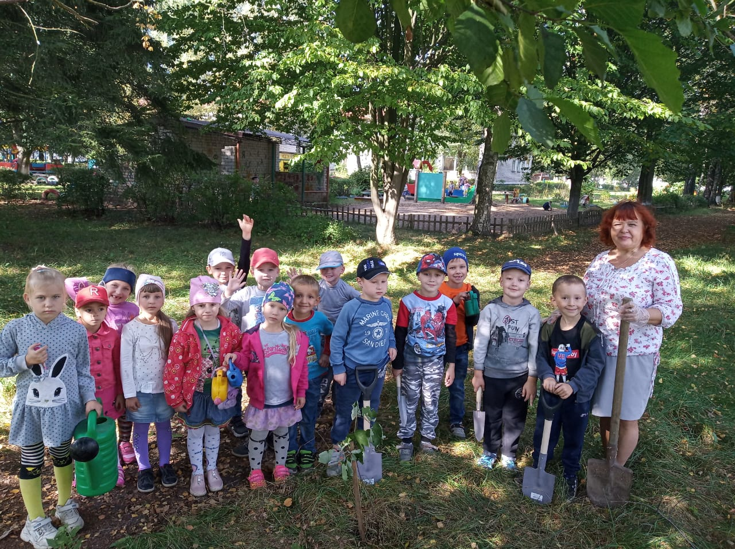

В сентябре дети гр 12 приняли участие во Всероссийской акции «Лес Победы».На территории детского сада были посажены руками детей совместно с воспитателем несколько саженцев кленов.Вырастут дети- подрастут клены, будут напоминать о знаменательном событии.